Decision Tree Classifier - Evaluation
Generated: 2026-05-26 18:42:44

Model Summary
Index | Metric | Value
0 | Tree Depth | 1
1 | Number of Nodes | 3
2 | Number of Leaves | 2
3 | Max Features Used | 11
4 | Train Set Size | 40
5 | Test Set Size | 10
6 | Number of Classes | 2
7 | Training Accuracy | 1.0000
8 | Testing Accuracy | 0.9000

Summary Metrics
Index | Metric | Value
0 | Accuracy | 0.9
1 | Balanced Accuracy | 0.8333333333333333
2 | Macro Precision | 0.9375
3 | Macro Recall | 0.8333333333333333
4 | Macro F1 Score | 0.8666666666666667
5 | Test Samples | 10.0

Confusion Matrix
Index | Pred_0 | Pred_1
Actual_0 | 7 | 0
Actual_1 | 1 | 2

Confusion Matrix Details
Index | True Negatives | False Positives | False Negatives | True Positives | Accuracy | Balanced Accuracy | Precision (Macro) | Recall (Macro) | F1 Score (Macro)
0 | 7.0 | 0.0 | 1.0 | 2.0 | 0.9 | 0.8333333333333333 | 0.9375 | 0.8333333333333333 | 0.8666666666666667

Classification Report
Index | precision | recall | f1-score | support
0 | 0.875 | 1.0 | 0.9333333333333333 | 7.0
1 | 1.0 | 0.6666666666666666 | 0.8 | 3.0
accuracy | 0.9 | 0.9 | 0.9 | 0.9
macro avg | 0.9375 | 0.8333333333333333 | 0.8666666666666667 | 10.0
weighted avg | 0.9125 | 0.9 | 0.8933333333333333 | 10.0

ROC Curve Points
Index | False Positive Rate | True Positive Rate
0 | 0.0 | 0.0
1 | 0.0 | 0.6666666666666666
2 | 1.0 | 1.0

AUC
Index | AUC
0 | 0.8333

Feature Importance
Index | Feature | Importance | Importance %
0 | HasOnlineSecurity | 1.0 | 100.0
1 | HasTechSupport | 0.0 | 0.0
2 | PaymentMethod | 0.0 | 0.0
3 | ContractType | 0.0 | 0.0
4 | AvgMonthlyUsage | 0.0 | 0.0
5 | NumSupportTickets | 0.0 | 0.0
6 | TotalCharges | 0.0 | 0.0
7 | MonthlyCharges | 0.0 | 0.0
8 | TenureMonths | 0.0 | 0.0
9 | Gender | 0.0 | 0.0
10 | Age | 0.0 | 0.0

Test Set Predictions
Index | Index | Actual | Predicted
0 | 13 | 0 | 0
1 | 39 | 0 | 0
2 | 30 | 1 | 0
3 | 45 | 0 | 0
4 | 17 | 1 | 1
5 | 48 | 0 | 0
6 | 26 | 0 | 0
7 | 25 | 1 | 1
8 | 32 | 0 | 0
9 | 19 | 0 | 0

Visualizations
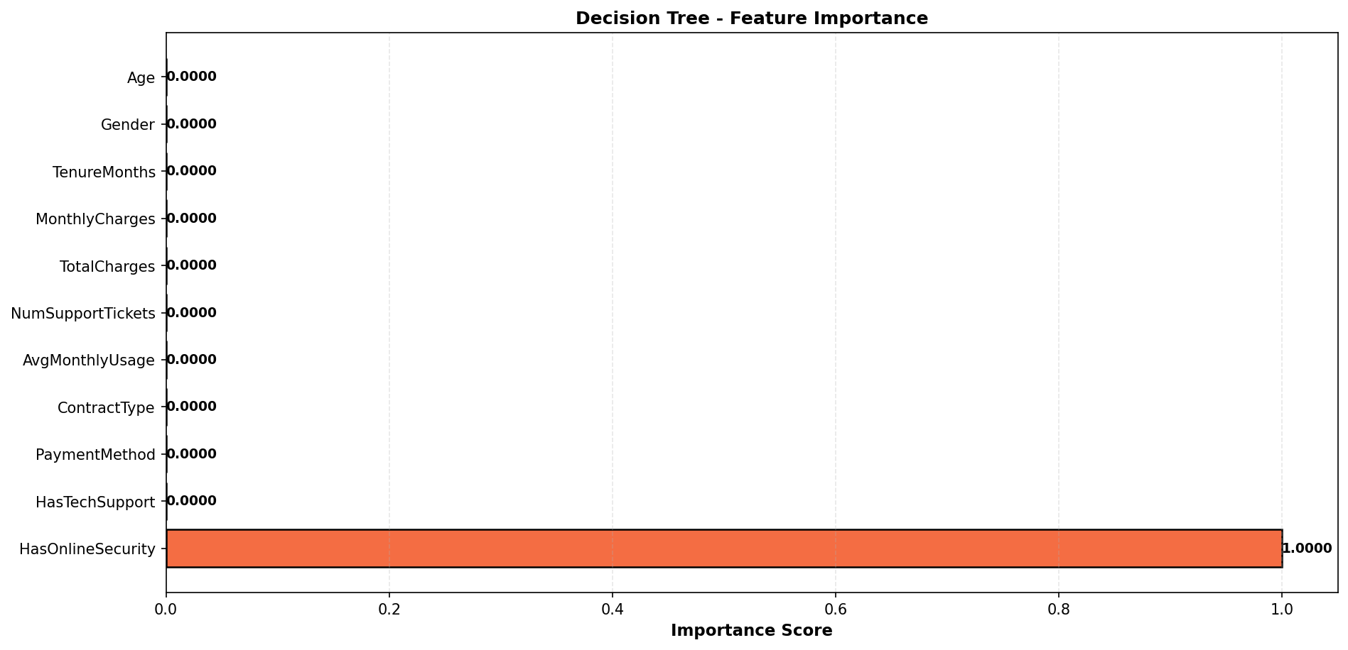
Figure 1

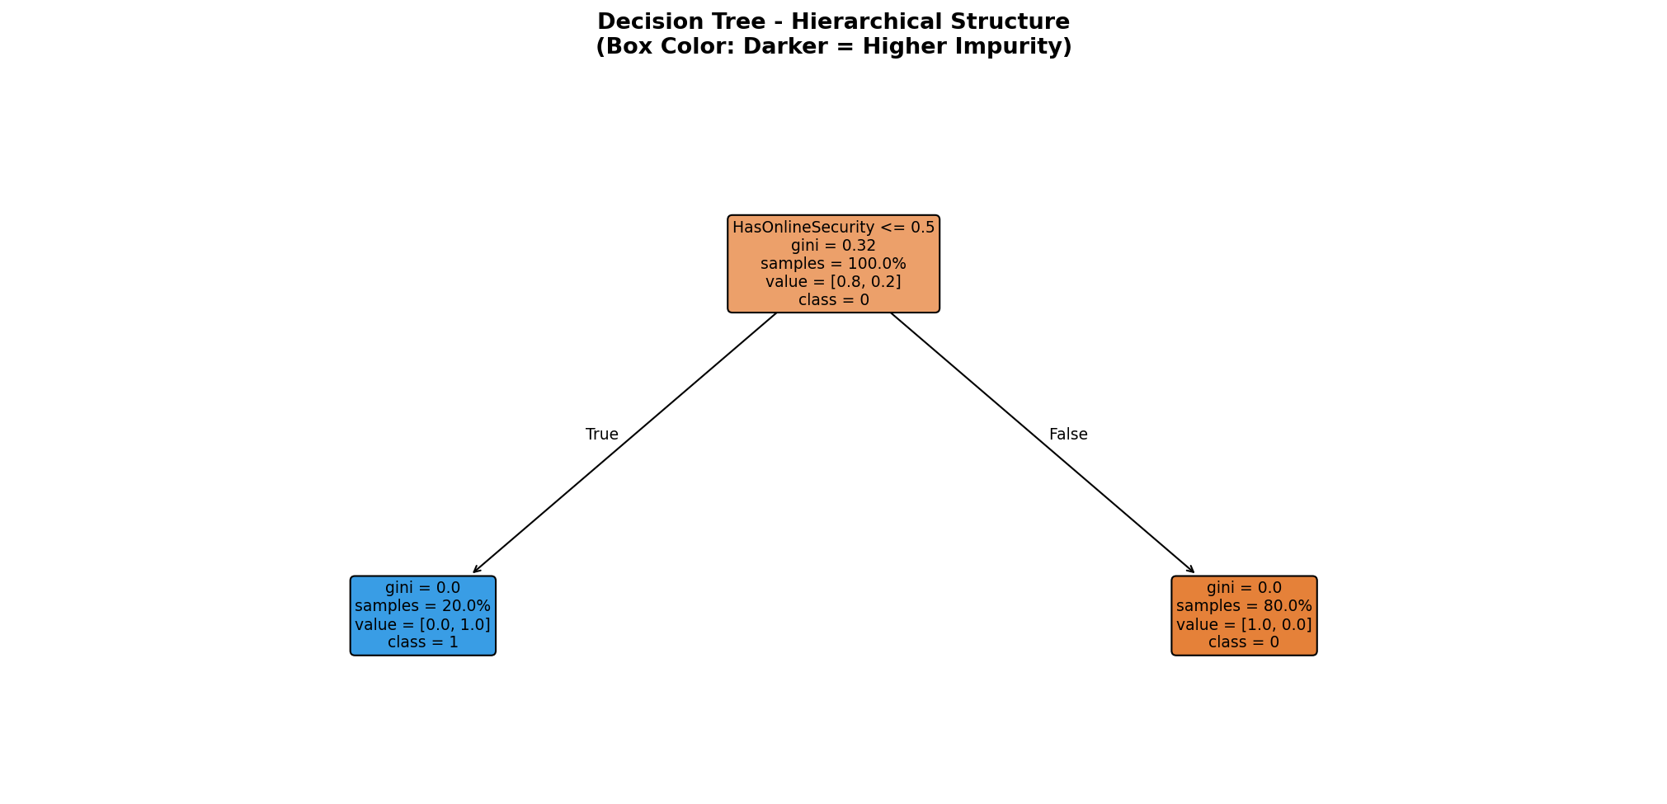
Figure 2

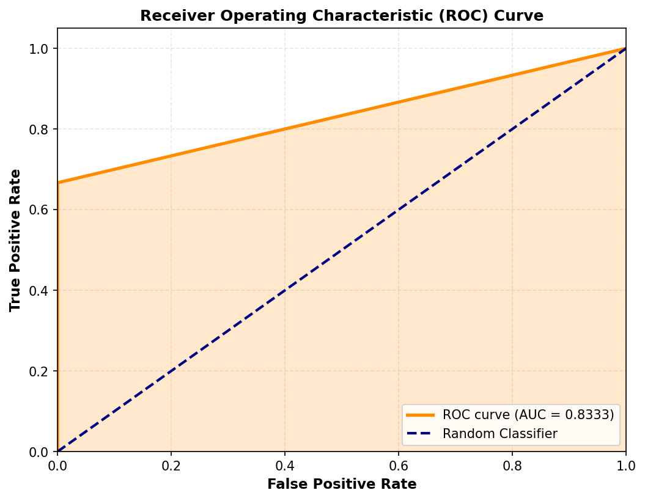
Figure 3

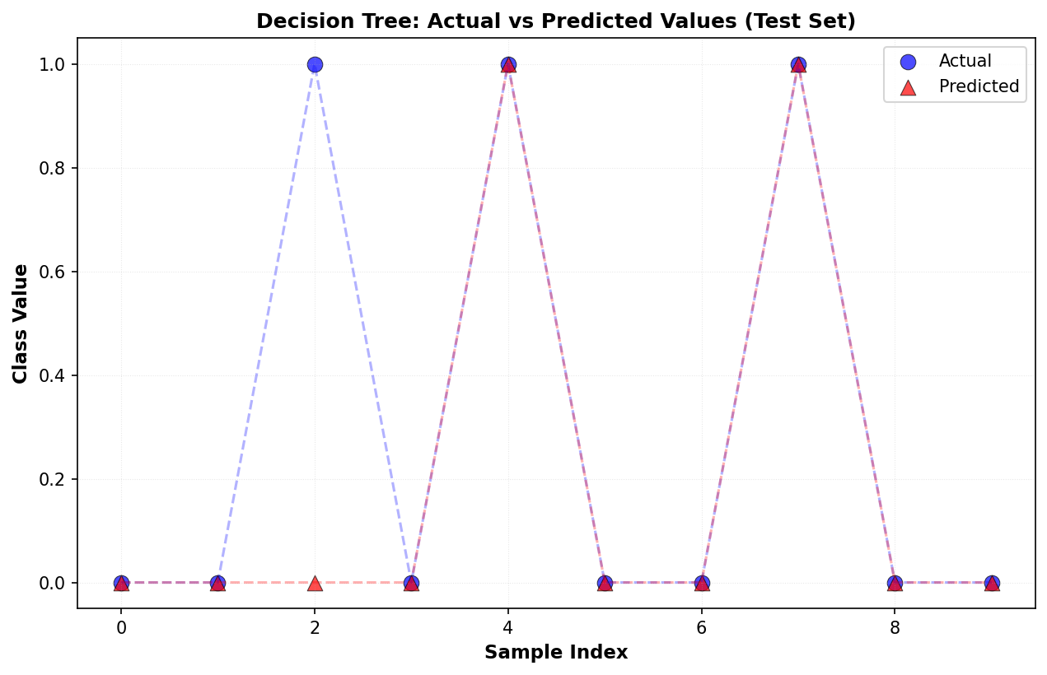
Figure 4

